***Уколов Б.М.***

***Танасюк Ю.В., канд. фіз.-мат. наук, доцент***

*Чернівецький національний університет імені Юрія Федьковича, м. Чернівці*

**МОДЕЛЬ ЦИФРОВОГО ДВІЙНИКА НАВЧАЛЬНИХ ПРИМІЩЕНЬ ДЛЯ МОНІТОРИНГУ ПОКАЗНИКІВ СЕРЕДОВИЩА**

Цифровий двійник – це віртуальна копія об’єкта чи процесу, що відтворює його структуру та фізичні властивості у цифровій формі [1]. Ця технологія тісно пов’язана з Інтернетом речей, оскільки модель може динамічно оновлюватися, використовуючи дані з реального світу, які збираються за допомогою датчиків (рис. 1). До таких даних можуть належати температура, вологість, погодні умови тощо. Основна мета цифрового двійника полягає у моделюванні поведінки реального об’єкта, що дозволяє отримати повне уявлення про його функціонування в реальних умовах. Такий підхід широко застосовується в різних сферах, від промисловості до міського планування. Крім цього, однією з переваг даної технології є можливість представлення комплексних даних у тривимірній інтерактивній графічній формі, що значно полегшує їх аналіз.

IoT (Internet of Things) – концепція, яка використовується, щоб об’єднати фізичні пристрої в одну мережу для збору, обміну та обробки даних [2]. Інтернет речей дозволяє здійснювати детальний моніторинг та управління використанням ресурсів, що сприяє зниженню витрат та оптимізації споживання. Саме тому його активно використовують у поєднанні з технологією цифрових двійників.

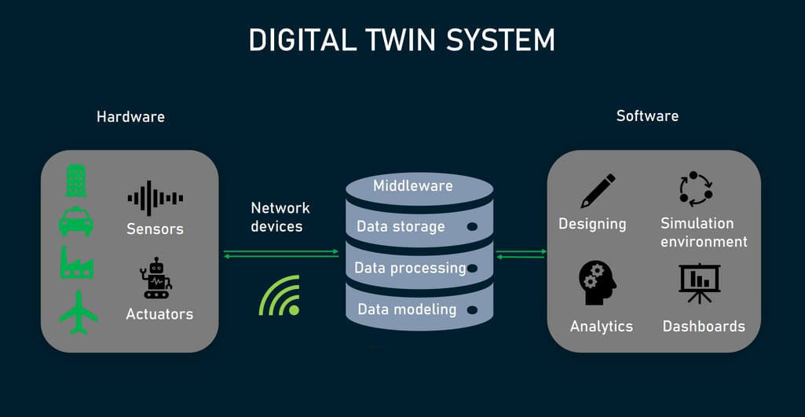

Рис. 1. Екосистема цифрового двійника.

На даний момент попит на розробку цифрових двійників стрімко зростає, зокрема в освітньому секторі. Ця технологія дозволяє об’єднати велику кількість даних, зібраних в межах навчальних приміщень, для створення ефективної аналітичної моделі. Візуалізація цієї інформації у форматі цифрового двійника значно полегшує процес дослідження. Ефективність навчання та виконання завдань у навчальних закладах значною мірою залежить від умов навколишнього середовища, таких як шум, температура та освітлення. Тому побудова цифрового двійника навчальних приміщень для моніторингу цих показників середовища є актуальною.

**Мета роботи** – моделювання цифрового двійника для моніторингу навчальних умов середовища за допомогою IoT пристроїв в залежності від конструктивних особливостей будівлі та параметрів навколишнього середовища.

Програма надає такі можливості:

* Перегляд тривимірної моделі університету (цифрового двійника).
* Перегляд теплових карт: шуму, температури, освітлення.
* Отримання статистики показників: шуму, температури, освітлення.
* Перевірка чи відповідають нормам показники: шуму, температури, освітлення.
* Перегляд статистики для конкретної авдиторії або всіх авдиторій у вигляді графіка.
* Перегляд позиції сонця в заданий момент часу відносно будівлі.

Продукт розроблено за допомогою мови програмування C++ з використанням фреймворку Qt [3], що забезпечило високу швидкодію додатку та створення сучасного дизайну програми. Розроблений застосунок може працювати під керуванням операційної системи Windows 10.

Для візуалізації тривимірної моделі навчальних приміщень було використано модуль Qt Quick 3D [4], який є частиною вищезгаданого фреймворку. Це прикладний програмний інтерфейс, який надає можливості для візуалізації примітивів у тривимірному вигляді. Він містить велику кількість вбудованих елементів, таких як камера, видовий екран, освітлення, матеріал, текстури тощо.

Програма надає користувачу інтерактивну модель цифрового двійника, яку можна переглядати за допомогою камери (рис. 2). Для кожної авдиторії відображається відповідна теплова карта, колір якої залежить від інтенсивності показника. За допомогою елементів інтерфейсу користувач може вибрати тип звіту, дату, або діапазон дат для перегляду статистичних даних. Передбачено спосіб перегляду інформації у вигляді графіка. Також в програмі імплементовано можливість переглянути на сцені приблизне положення сонця відносно будівлі, використовуючи широту, довготу та поточний час доби [5].

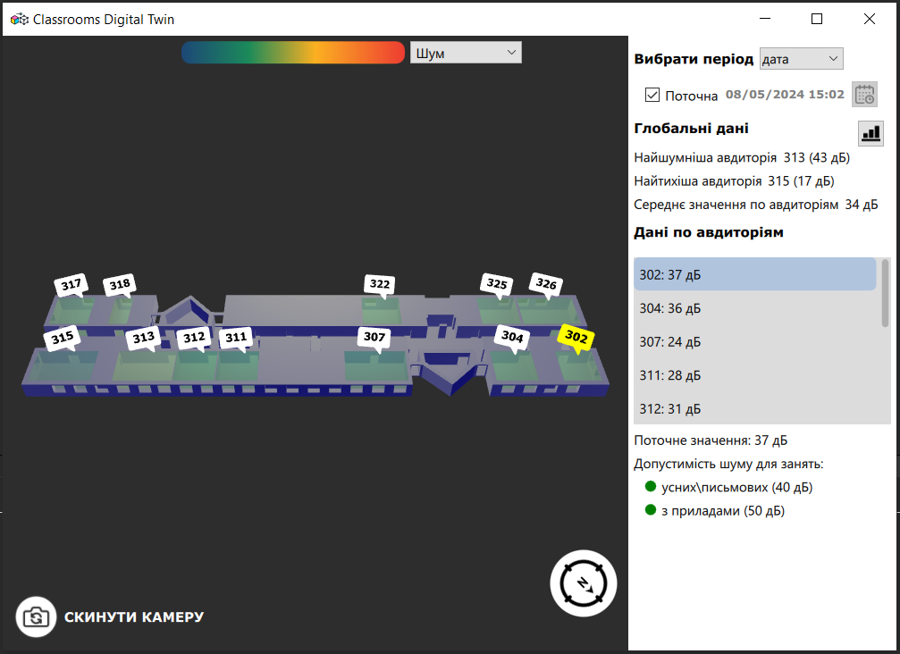

Рис. 2. Інтерфейс програми.

Отже, було розроблено програмну модель цифрового двійника навчальних приміщень, який дозволяє моніторити показники середовища для прийняття подальших заходів щодо покращення умов навчання.

Література

1. Digital twin technology – Access mode: <https://www.mckinsey.com/featured-insights/mckinsey-explainers/what-is-digital-twin-technology>
2. Internet of things – Access mode: <https://www.techtarget.com/iotagenda/definition/Internet-of-Things-IoT>
3. About Qt – Access mode: <https://wiki.qt.io/About_Qt>
4. Qt Quick 3D – Access mode: <https://doc.qt.io/qt-6/qtquick3d-index.html>
5. The Sun’s Position – Access mode: <https://www.pveducation.org/pvcdrom/properties-of-sunlight/the-suns-position>